**OPTIMASI DESAIN *BLANKET* REAKTOR FUSI UNTUK PEMBIAKAN TRITIUM MENGGUNAKAN METODE MONTE CARLO TERKOPEL MACHINE LEARNING**

**SKRIPSI**

untuk memenuhi sebagian persyaratan

memperoleh derajat Sarjana S-1

Program Studi Teknik Nuklir



diajukan oleh :

Husni Naufal Zuhdi

17/413821/TK/46261

kepada

**DEPARTEMEN TEKNIK NUKLIR DAN TEKNIK FISIKA**

**FAKULTAS TEKNIK**

**UNIVERSITAS GADJAH MADA**

**YOGYAKARTA**

**2021**

# HALAMAN PERSEMBAHAN

# KATA PENGANTAR

Puji syukur tak terhingga penulis panjatkan kepada Allah SWT atas segala rahmat dan karunia-Nya sehingga penulis dapat menyelesaikan skripsi berjudul “OPTIMASI DESAIN BLANKET REAKTOR FUSI UNTUK PEMBIAKAN TRITIUM MENGGUNAKAN METODE MONTE CARLO TERKOPEL MACHINE LEARNING” sebagai salah satu syarat untuk menyelesaikan studi jenjang pendidikan S-1 Teknik Nuklir Prodi Teknik Nuklir dan Teknik Fisika Fakultas Teknik Universitas Gadjah Mada. Dalam pelaksanaan dan penyusunan skripsi ini tidak lepas dari bantuan dan dukungan berbagai pihak, baik secara eksplisit maupun implisit. Oleh karena itu penulis memberikan ucapan terima kasih secara tulus kepada :

1. Dr. Ir. Andang Widi Harto, M.T. dan Dr. Alexander Agung, S.T., M.Sc., selaku dosen pembimbing yang senantiasa membimbing, memberikan ilmu, masukan serta motivasi selama pengerjaan tugas akhir dan penulisan skripsi berlangsung,
2. Bapak Dr-Ing Singgih Hawibowo dan Bapak __ selaku dosen penguji Tugas Akhir,
3. Ibu Ir. Anung Muharini M.T selaku dosen Pembimbing Akademik yang senantiasa memberikan masukan dan arahan terkait rencana studi setiap semesternya,
4. Bapak Dr. Ir. Alexander Agung, S.T., M.Sc. selaku Ketua Departemen Teknik Nuklir dan Teknik Fisika,
5. Seluruh dosen, staf, dan karyawan Departemen Teknik Nuklir dan Teknik Fisika Universitas Gadjah Mada yang telah membantu menyediakan fasilitas yang digunakan selama pengerjaan skripsi,
6. Kedua orang tua penulis, Bapak Sufiyadi dan Ibu Dwi Suryani serta kakak perempuan, Annisa Istiqomah yang selalu menjadi motivasi penulis untuk terus belajar dan menuntaskan studi,

# **DAFTAR ISI**

HALAMAN PERSEMBAHAN 2

KATA PENGANTAR 3

BAB I PENDAHULUAN 5

I.1 Latar Belakang 5

I.2 Rumusan Masalah 8

I.3 Batasan Masalah 8

I.4 Tujuan Penelitian 8

I.5 Manfaat Penelitian 8

BAB II TINJAUAN PUSTAKA 10

BAB III DASAR TEORI 11

III.1 Reaktor Fusi Nuklir 11

III.2 *Blanket* Reaktor Fusi Nuklir 11

III.3 Pembiakan Tritium 11

III.4 Regresi Linear dan *Extra Gradient Boosting* 11

BAB IV METODOLOGI PENELITIAN 12

IV.1 Jenis Penelitian 12

IV.2 Metode Penelitian 12

IV.3 Alur Penelitian 13

IV.4 Biaya Penelitian 13

IV.5 Jadwal Penelitian 13

BAB V HASIL DAN PEMBAHASAN 14

BAB VI KESIMPULAN DAN SARAN 15

DAFTAR PUSTAKA 16

# **DAFTAR GAMBAR**

Gambar I.1 Tampang Lintang dari berbagai reaksi fusi nuklir [12] 13

Gambar II.1 Potongan Tokamak ITER [17] 16

Gambar II.2 Tampang lintang panel first wall ITER [19] 18

Gambar III.1 Tampang lintang reaksi 0.1 [12] 25

Gambar III.2 Tampang lintang interaksi neutron dengan 7Li [12] 25

Gambar III.3 Tampang lintang dari berbagai reaksi fusi nuklir [12] 26

Gambar III.4 Skema tokamak [32] 27

Gambar III.5 Contoh pembuatan geometri Plasma dan Blanket menggunakan kelas Components [36] 31

Gambar III.6 Contoh pembuatan geometri Submersion Tokamak menggunakan kelas Reactors [36] 32

Gambar IV.2 Diagram alir penelitian secara umum 36

Gambar IV.3 Pembuatan Material Plasma 38

Gambar IV.4 Pembuatan Material Dinding Pertama 38

Gambar IV.5 Pembuatan geometri plasma 39

Gambar IV.6 Pembuatan geometri dinding pertama 39

Gambar IV.7 Pembuatan geometri divertor 39

Gambar IV.8 Tampang Lintang Model Reaktor ITER 40

Gambar IV.9 Detail Tampang Lintang Reaktor ITER 40

# **DAFTAR TABEL**

Tabel II.1 Parameter Desain ITER [18] 16

Tabel III.1 Reaksi neutron dengan materi [29] 24

Tabel III.2 Energi Ambang dan Tampang Lintang (n,2n) untuk isotop timbal alam [31] 26

Tabel III.3 Jenis permukaan yang terdapat pada program OpenMC [35] 29

Tabel 1 Spesifikasi reakor ITER 37

# **DAFTAR LAMBANG DAN SINGKATAN**

## DAFTAR LAMBANG

|  |  |  |
| --- | --- | --- |
| Lambang | Keterangan | Satuan |
| 𝜎 | Tampang lintang mikroskopis | b |
| 𝜌 | Densitas | g·cm-3 |
| N | Kerapatan nuklida medium | atom·cm-3 |
| Na | Bilangan Avogadro | atom·mol-1 |
| A | Nomor massa nuklida | gram·mol-1 |
| Σ | Tampang lintang makroskopis | cm-1 |
| 𝜙 | Fluks neutron | neutron·cm-2·s-1 |
| 𝑛 | Densitas neutron | neutron·cm-3 |
| 𝑣 | Kelajuan neutron | neutron·cm·s-1 |
| R’’’ | Laju Reaksi | atom·cm-3·s-1 |
| R | Jumlah produk hasil reaksi | atom |
| V | Volume | cm3 |
| Lambang | Keterangan |  |
| D | Deuterium |  |
| T | Tritium |  |
| n | Neutron |  |
| 𝛼 | Alfa |  |
| eV | Elektron volt |  |
| Li-6 | Litium-6 |  |
| Li-7 | Litium-7 |  |
| H | Hidrogen |  |
| O | Oksigen |  |
| C | Grafit |  |
| LiF | Litium florida |  |
| Pb | Timbal |  |
| SS316 | Stainless steel 316 |  |

## DAFTAR SINGKATAN

|  |  |
| --- | --- |
| Singkatan | Kepanjangan |
| ITER | *International Thermonuclear Experimental Reactor* |
| TBR | *Tritium Breeding Ration* |
| TF | *Toroidal Field* |
| PF | *Poloidal Field* |
| CS | *Central Selenoid* |
| XGBoost | *Extra Gradient Boost* |

# PENDAHULUAN

## I.1 Latar Belakang

Populasi manusia terus mengalami peningkatan tiap tahunnya. Berdasarkan data yang dipublikasikan oleh Bank Dunia, peningkatan populasi tahunan manusia di bumi pada tahun 2019 sebesar 1,075% sedangkan peningkatan populasi manusia di Indonesia pada tahun yang sama adalah sebesar 1,1% [1]. Hingga tahun 2019, populasi seluruh manusia di bumi diperkirakan mencapai 7,674 juta jiwa [2]. Bila populasi manusia akan terus meningkat, maka kebutuhan hidup manusia akan mengalami peningkatan juga. Hal tersebut akan memunculkan berbagai masalah bagi generasi sekarang dan generasi masa depan. Kebutuhan pangan akan meningkat karena keterbatasan lahan untuk menanam komoditas pangan, air akan menjadi semakin langka karena musim kemarau yang berkepanjangan ataupun pencemaran air, migrasi besar-besaran karena kerapatan penduduk yang sudah tidak bisa dibendung lagi sangat mungkin terjadi terutama di daerah padat penduduk, dan berbagai masalah lainnya yang tidak pernah kita bayangkan sebelumnya. Salah satu masalah yang akan menjadi tantangan untuk memenuhi kebutuhan hidup manusia adalah masalah ketersediaan energi.

Sebagian besar energi yang kita nikmati saat ini berasal dari bahan bakar fosil seperti minyak, batu bara, dan gas alam. Energi yang berasal dari bahan bakar fosil menguasai 84,3% sumber konsumsi energi dunia. Sedangkan energi nuklir, terbarukan, dan energi rendah karbon hanya menyumbang 15,7% [3]. Jika kita terlalu bergantung kepada bahan bakar fosil sebagai sumber energi utama, maka kita hanya dapat sekitar 100 tahun lagi karena minyak, batu bara, dan gas alam diperkirakan akan habis sekitar 50, 53, dan 114 tahun lagi secara berurutan [4]. Masalah tersebut akan bertambah besar mengingat konsumsi energi dunia tiap tahunnya selalu mengalami peningkatan. Berdasarkan data dari *Our World in Data*, terjadi peningkatan konsumsi energi dunia dari 2009 hingga 2019 sebesar 19% [5]. Hal tersebut dapat kita kaitkan dengan peningkatan populasi penduduk dunia saat ini. Semakin banyak populasi manusia berkorelasi dengan peningkatan permintaan kebutuhan energi. Peningkatan kebutuhan energi akan memunculkan sifat kompetitif manusia untuk saling berebut sumber daya alam, dalam hal ini sumber daya yang diperebutkan adalah energi. Laporan Perserikatan Bangsa – Bangsa dalam *The Sustainable Development Goals 2020* mendeskripsikan bahwa terdapat setidaknya 789 juta orang yang masih kekurangan listrik [6]. Hal ini menimpa orang – orang di berbagai belahan dunia mulai dari Amerika Latin, Afrika, Asia Selatan, hingga di berbagai daerah di Indonesia. Selain kesulitan akses terhadap listrik, masyarakat juga masih mengalami kesulitan mengakses bahan bakar bersih untuk memasak. Diperkirakan terdapat 2,8 juta orang yang masih mengalami kesulitan akses terhadap bahan bakar bersih untuk memasak [6]. Mereka masih menggunakan kayu bakar ataupun biomassa tradisional lainnya untuk memasak. Mengetahui hal tersebut, penulis rasa perlunya dilakukan upaya meningkatkan ketersediaan energi untuk memenuhi kebutuhan hidup umat manusia berkelanjutan. Akan tetapi, tidak sembarang sumber energi dapat kita gunakan untuk memenuhi kebutuhan umat manusia secara berkelanjutan. Terdapat satu permasalahan besar lainnya apabila kita sembarangan memilih dan menggunakan energi. Masalah tersebut adalah Perubahan Iklim.

Perubahan Iklim dapat diartikan sebagai terjadinya perubahan keadaan iklim yang dapat diidentifikasi oleh perubahan rerata dan/atau variabilitas dari sifat – sifat iklim pada waktu yang cukup lama, biasanya beberapa dekade atau lebih [7]. Beberapa indikator terjadinya perubahan iklim antara lain adalah peningkatan suhu udara rerata, perubahan siklus air, perubahan tingkat keasaman air laut, dan perubahan ketinggian permukaan air laut. Melalui indikator – indikator tersebut dapat diprediksi pola iklim di masa depan. Berdasarkan laporan penilaian keenam IPCC diperkirakan bila tidak dilakukan perubahan yang signifikan guna mengatasi perubahan iklim, maka suhu permukaan bumi dapat meningkat hingga 3,5°C pada tahun 2100 [8]. Dampak negatif dari peningkatan suhu permukaan bumi pada akhirnya akan menuntun manusia beserta spesies – spesies lainnya kepada kesengsaraan hingga kepunahan. Berdasarkan data dari IUCN, perubahan iklim saat ini mempengaruhi 19% spesies yang terdaftar sebagai spesies yang terancam punah [9]. Bila masalah perubahan iklim tidak ditangani dengan serius, kemungkinan kepunahan spesies terancam punah akan semakin meningkat.

Peningkatan suhu permukaan bumi terjadi karena sinar matahari yang masuk ke atmosfer ke bumi tidak dapat dipantulkan kembali ke luar angkasa. Hal ini dapat terjadi karena terdapat gas rumah kaca seperti CO2, CO, NOx, SOx, dan uap air dalam jumlah melebih batas normal di atmosfer bumi. Salah satu penyumbang terbesar emisi gas rumah kaca adalah sektor energi, terutama energi fosil. Sektor energi merupakan penyumbang terbesar emisi CO2 di udara . Sumber energi fosil juga turut serta memproduksi gas lainnya seperti CO, NOx, SOx, serta partikel – partikel kecil seperti PM2.5 yang berbahaya bagi kesehatan manusia [10], [11]. Dengan sumber daya yang terbatas dan berbagai permasalahan yang ditimbulkan dari penggunaan sumber energi fosil, penggunaan sumber energi fosil haruslah dikurangi dan digantikan dengan sumber energi lainnya yang bersifat berkelanjutan.

Diperlukan sumber energi yang mampu memproduksi energi untuk memenuhi kebutuhan manusia sekaligus memiliki efek negatif yang minim terhadap lingkungan. Saat ini sudah tersedia berbagai macam sumber energi yang memenuhi kriteria tersebut di antaranya adalah sumber energi surya, angin, air, geotermal, dan fisi nuklir. Energi surya, angin, air, dan geotermal termasuk dalam kelompok energi berkelanjutan atau lebih dikenal sebagaisumber energi berkelanjutan. Salah satu kelemahan dari sebagian besar energi berkelanjutan adalah tidak sanggup untuk memenuhi beban dasarkebutuhan energi. Untuk memenuhi kebutuhan beban dasar¸ diperlukan sumber energi yang proses pembangkitan energinya tidak tergantung dengan kondisi alam. Energi berkelanjutan seperti energi surya, angin, dan air sangat bergantung terhadap kondisi alam untuk beroperasi secara optimal. Sedangkan sumber energi geotermal hanya mampu beroperasi di tempat – tempat tertentu yang memiliki cadangan panas bumi yang berlimpah. Dua sumber energi yang mampu menyuplai beban dasarkebutuhan energi adalah sumber energi fosil dan sumber energi nuklir. Sumber energi fosil memiliki efek jangka panjang yang saat ini sudah dapat kita rasakan seperti penyakit pernapasan, pemanasan global, dan perubahan iklim. Sehingga tersisa satu opsi sumber energi yang mampu menjawab masalah ketersediaan energi dan perubahan iklim, yaitu sumber energi nuklir.

Terdapat dua jenis reaksi nuklir yang umum terjadi yaitu reaksi fisi (pembelahan) dan fusi (penggabungan). Reaksi fisi terjadi ketika elemen dengan nomor atom besar mengalami pembelahan inti atom dikarenakan berinteraksi dengan neutron. Reaksi fisi dapat berjalan secara berkelanjutan bila terdapat cukup neutron dalam teras reaktor untuk berinteraksi dengan inti atom (235U). Energi yang dihasilkan dari reaksi fisi berada pada rentang MeV, jauh lebih besar daripada energi hasil reaksi pembakaran bahan bakar fosil yang berada pada rentang eV. Meskipun memiliki kepadatan energi yang lebih tinggi, reaksi fisi nuklir menghasilkan limbah radioaktif yang memerlukan waktu ribuan tahun untuk meluruh secara alami. Bila limbah ini terlepas ke lingkungan, akan membawa efek buruk bagi manusia seperti peningkatan potensi kanker tiroid, pencemaran air tanah, dan berkurangnya tempat tinggal akibat kontaminasi limbah radioaktif. Saat ini sudah dikembangkan berbagai metode untuk pengolahan limbah radioaktif dari reaktor nuklir yang diharapkan dapat menyelesaikan permasalahan limbah radioaktif. Di sisi lain, teknologi reaktor fusi nuklir juga sedang dikembangkan hingga saat ini.

Reaksi fusi nuklir secara alami terjadi di bintang – bintang untuk menghasilkan energi dan material – material yang ada di alam semesta. Reaksi fusi terjadi ketika dua buah atom ringan seperti isotop hidrogen bergabung menjadi satu atom yang lebih berat dan melepaskan beberapa energi. Energi yang dihasilkan berada pada rentang MeV dan limbah yang dihasilkan memiliki waktu paruh yang jauh lebih pendek daripada limbah reaksi fisi. Secara alamiah, dibutuhkan suhu dan tekanan yang masif untuk memastikan reaksi fusi berjalan secara berkelanjutan. Untuk menerapkan reaksi fusi di bumi diperlukan sebuah perangkat yang mampu menghasilkan suhu dan temperatur yang mampu menopang reaksi fusi. Saat ini terdapat dua jenis reaktor fusi yang tengah dikembangkan. Jenis pertama adalah pengungkung magnetik yang menggunakan medan magnet sangat kuat untuk mengungkung plasma dalam suatu wadah. Jenis kedua adalah pengungkung inersia yang menggunakan laser untuk memanaskan dan mengompresi bahan bakar fusi hingga terjadi reaksi fusi.

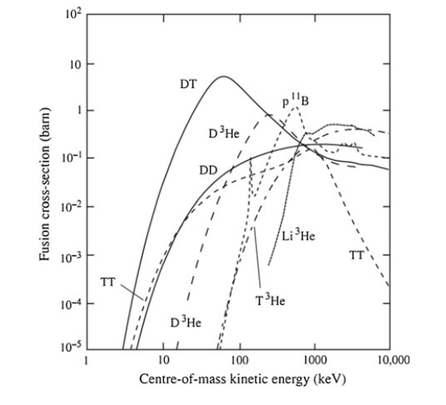

Gambar I.1 Tampang Lintang dari berbagai reaksi fusi nuklir [12]

Deuterium (D) dan tritium (T) merupakan bahan bakar reaksi fusi nuklir yang telah digunakan pada berbagai lembaga riset reaktor fusi nuklir. Hasil reaksi fusi D dengan T akan menghasilkan partikel alfa dengan energi sebesar 3,5 MeV serta sebuah neutron dengan energi sebesar 14,1 MeV. Pertimbangan penggunaan D dan T sebagai material bahan bakar yang akan difusikan karena tampang lintang fusi untuk unsur D-T merupakan tampang lintang yang paling besar nilainya dan mampu bereaksi pada temperatur terendah bila dibandingkan dengan reaksi fusi lainnya [13].

Meskipun reaksi D-T merupakan reaksi fusi yang paling memungkinkan bila dilihat dari tampang lintang dan temperaturnya terdapat suatu tantangan lainnya yang bersifat universal untuk seluruh jenis pembangkit energi yaitu ketersediaan sumber daya. Reaksi D-T memerlukan setidaknya deuterium dan tritium sebagai bahan bakar. Deuterium tersedia banyak pada air laut dengan ketersediaan 150 ppm sedangkan tritium merupakan unsur radioaktif dengan waktu paruh 12,323 tahun yang sangat jarang terbentuk di permukaan bumi [12]. Untuk mengatasi kelangkaan tritium diusulkan penyusunan blanket pembiak yang terintegrasi dengan reaktor fusi nuklir. Di dalam blanket tersebut terkandung litium yang dapat berinteraksi dengan neutron dari reaksi fusi nuklir menghasilkan tritium.

Salah satu megaproyek reaktor fusi nuklir yang paling maju adalah ITER. ITER adalah riset fusi nuklir internasional yang bertujuan untuk mengembangkan dan mendemonstrasikan teknologi energi fusi nuklir. Salah satu tujuan dibangunnya ITER adalah untuk menguji teknologi blanket pembiak tritium yang memungkinkan produksi tritium bersamaan dengan pembakaran bahan bakar fusi [14]. Hingga saat ini masih belum dipastikan desain blanket pembiak tritium yang akan digunakan pada ITER.

Selama beberapa dekade terakhir, perkembangan kemampuan komputasi terus meningkat. Salah satu sub bidang komputasi yang mengalami perkembangan pesat beberapa tahun ini adalah pembelajaran mesin. Pembelajaran mesin adalah salah satu sub bidang ilmu komputer yang berfokus pada pembuatan algoritma yang berguna dan bergantung pada kumpulan contoh fenomena nyata. Fenomena nyata tersebut dapat berasal dari alam, industri, dan/atau hasil algoritma lain [15]. Penggunaan pembelajaran mesin juga mulai memasuki ranah ilmu nuklir. Salah satu penelitian yang dilakukan oleh Petr Mánek dalam *Fast Regression of the Tritium Breeding Ratio in Fusion Reactors* berhasil memanfaatkan berbagai model pembelajaran mesin untuk membuat model regresi yang berfungsi untuk memprediksi nilai *Tritium Breeding Ratio* (TBR) dari suatu reaktor fusi nuklir [16].

## I.2 Rumusan Masalah

Adapun rumusan masalah dari Tugas Akhir ini adalah :

1. Bagaimana pengaruh pengayaan 6Li pada fluida blanket pembiak terhadap nilai TBR?
2. Bagaimana pengaruh pengganda neutrontimbal alam terhadap nilai TBR?
3. Bagaimana kombinasi pengayaan 6Li dan pengganda neutrontimbal alam yang paling optimal?

## I.3 Batasan Masalah

Adapun batasan masalah dari Tugas Akhir ini adalah :

1. Pemodelan reaktor fusi nuklir berdasarkan ITER dengan bentuk plasma *Single-Null* yang telah disederhanakan tanpa sistem magnet.
2. Tritiumyang bocor diabaikan dalam penelitian ini.
3. Pemodelan dilakukan menggunakan program OpenMC versi 0.13.0dev.
4. Pembuatan model geometri menggunakan paket python Paramak versi 0.2.10.
5. Pembuatan material menggunakan paket python *neutronics-material-maker* versi 0.3.7.
6. Analisis data dilakukan menggunakan pustaka dan paket python XGBoost versi 1.4.2.

## I.4 Tujuan Penelitian

Berdasarkan rumusan masalah yang telah diuraikan di atas, penelitian tugas akhir ini bertujuan untuk :

1. Mengetahui pengaruh pengayaan 6Li pada fluida blanket pembiak terhadap nilai TBR.
2. Mengetahui pengaruh pengganda neutrontimbal alam terhadap nilai TBR.
3. Mengetahui kombinasi pengayaan 6Li dan pengganda neutrontimbal alam yang paling optimal.

## I.5 Manfaat Penelitian

Penelitian ini diharapkan mampu membantu perkembangan ilmu pengetahuan dan teknologi di bidang energi fusi nuklir serta mampu meningkatkan ketertarikan mahasiswa secara khusus dan masyarakat secara umum terhadap teknologi reaktor fusi nuklir dan pembelajaran mesin. Selain itu, penelitian secara khusus diharapkan mampu mendapatkan kombinasi pengayaan 6Li dan pengganda neutrontimbal alam yang paling optimal untuk memenuhi kebutuhan tritium pada reaktor fusi nuklir.

# TINJAUAN PUSTAKA

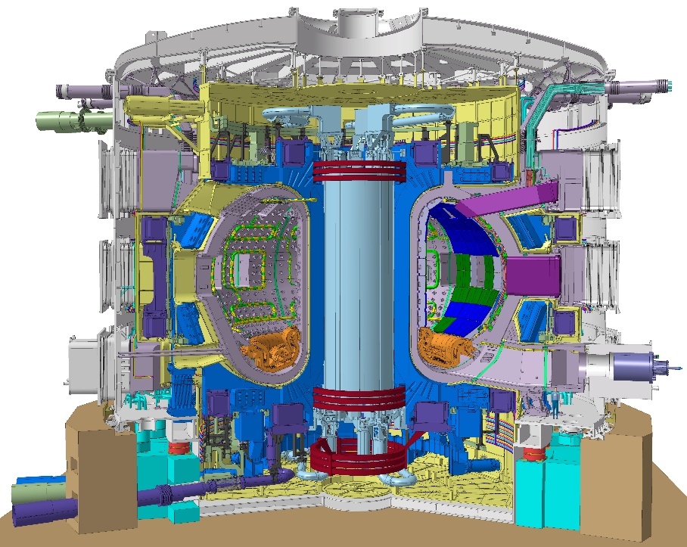

Gambar II.1 Potongan Tokamak ITER [17]

ITER adalah riset fusi nuklir internasional dan megaproyek yang bertujuan untuk mengembangkan dan mendemonstrasikan teknologi energi fusi. Megaproyek ini melakukan konstruksi pertamanya di Cadarache, Prancis pada tahun 2013 dan direncanakan akan selesai pada tahun 2025. ITER merupakan reaktor berbentuk tokamak yang didesain untuk menghasilkan pulsa panjang, plasma yang memanjang (*elongated*), dan menggunakan divertor poloidal tipe *single null*. Pulsa panjang berkorelasi dengan waktu bakar yang relatif cukup panjang untuk tokamak, yaitu 400 detik hingga 600 detik. Bentuk plasma yang dihasilkan oleh ITER berbentuk memanjang dengan nilai parameter *elongation* ITER adalah 1,85 [18]. Tabel 1 menunjukkan parameter desain ITER.

Tabel II.1 Parameter Desain ITER [18]

|  |  |
| --- | --- |
| Daya Fusi (P) | 500 MW |
| Arus Plasma (IP) | 15 MA |
| Medan Magnet Toroidal (BT) | 5.3 T |
| Radius Mayor (R0) | 620 cm |
| Radius Minor (a) | 200 cm |
| *Elongation* (κ) | 1.85 |
| *Triangularity* (δ) | 0.49 |
| Waktu Bakar | 400-600 s |
| Faktor Perolehan Energi Fusi (Q) | 10 |

Secara umum, reaktor tokamak merupakan pengungkung plasma berbentuk donat yang dikelilingi oleh magnet kuat untuk menjaga bentuk plasma. ITER terdiri dari beberapa komponen utama yang terdiri dari bejana vakum, sistem blanket, *divertor*, sistem magnet, *cryostat*, sistem pendingin, dan pemanas tambahan. Bejana vakum ITER memiliki peran penting dalam mengungkung plasma, melindungi sistem magnet, dan menopang sistem lainnya. Terdapat sembilan sektor bejana vakum yang masing – masing memiliki berat sekitar 500 ton [18] dengan berat total bejana vakum sebesar 8.448 ton [19]. Material penyusun bejana vakum sebagian besar merupakan SS 316LN yang digunakan untuk membuat bejana utama dan struktur – struktur porta. Bagian bejana tekan lainnya berupa perisai primer, perisai masukan feromagnetik, dan penyambung saluran , secara berurutan, menggunakan material SS 30467, SS 430, dan SS 304 [19].

*Divertor* adalah komponen dalam sebuah tokamak atau sebuah stellarator yang berfungsi untuk membuang material limbah selama waktu operasi. Material yang dibuang melalui divertor dapat berupa sisa pembakaran plasma berupa He, material yang terdegradasi akibat berinteraksi dengan plasma, dan impuritas yang terkandung dalam plasma. Konfigurasi divertor ITER berjenis *single null* yang terdiri dari kaset – kaset modular dengan komponen yang mampu menahan fluks neutron serta kalor yang tinggi. Terdapat 54 buah kaset pada ITER yang dipasang pada bagian bawah bejana vakum. Material penyusun divertor ITER terdiri dari alloy tungsten dan karbon sebagai *Plasma Facing Component*, alloy tembaga untuk penyerap kalor, dan SS 316 LN untuk struktur utama divertor [19].

Sistem Magnet ITER terdiri dari 18 kumparan superkonduktor medan toroid (TF), sebuah kumparan superkonduktor solenoid (CS), enam kumparan superkonduktor medan poloidal (PF), dan 18 kumparan superkonduktor koreksi (CCs). Kumparan TF memiliki bentuk panekuk berlubang yang diselimuti oleh jaket SS sirkuler di dalam pelat radial beralur. Kumparan CS terdiri dari 5 modul *hexa-pancake*  dan 1 modul *quad-pancake*. Sedangkan kumparan PF berbentuk panekuk dobel. Kedua kumparan CS dan TF beroperasi pada medan tinggi dan menggunakan superkonduktor tipe Nb3Sn. Kumparan PF dan CCs menggunakan superkonduktor NbTi. Semua kumparan beroperasi dengan cara didinginkan menggunakan helium superkritis hingga suhu 4,4 K [19].

Sistem blanket pada dasarnya berfungsi untuk menyediakan perlindungan termal dan nuklir utama untuk bejana dan komponen eksternal ITER. Konsep dasar dari sistem blanket adalah menerapkan konfigurasi modular dengan sistem pemasangan mekanik. Modul blanket akan terpasang langsung pada bejana vakum dan akan terhubung dengan suplai air pendingin yang terdapat di belakang modul [19]. Komponen modul blanket secara garis besar terdiri dari *first wall*, moderator, pengganda neutron, fluida blanket, dan reflektor.

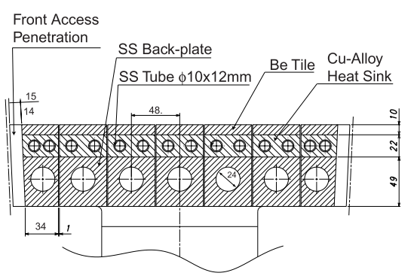

Gambar II.2 Tampang lintang panel first wall ITER [19]

*First wall* merupakan bagian modul blanket yang akan menjadi perisai termal dan neutron pertama pada sistem blanket. Pada ITER, *first wall* terdiri dari material penghadap plasma, pembuang kalor, dan struktur yang masing – masing tersusun dari material berilium, CuAl25 atau CuCrZr, dan SS 316LN. Penggunaan berilium sebagai material penghadap plasma dikarenakan berilium memiliki ketahanan tinggi terhadap medan magnet yang intens dan berfluktuasi, kontaminasi plasma yang rendah, dan penahanan bahan bakar fusi yang rendah [20].

Desain modul blanket yang terdapat pada dokumen *ITER EDA Documentation Series No.24* memiliki tujuan untuk mengecilkan, (a) biaya modul, (b) limbah radioaktif, dan (c) beban elektromagnetik akibat disrupsi [19]. Eksperimen untuk blanket pembiak tritium ITER akan dilakukan setelah tujuan dari desain modul blanket ITER terpenuhi. Saat ini sudah dilakukan beberapa penelitian untuk menghasilkan modul blanket yang mampu memproduksi tritium secara berkelanjutan untuk bahan bakar reaktor fusi nuklir. Bagian modul blanket yang dapat divariasikan untuk mencapai produksi tritium yang berkelanjutan adalah moderator, pengganda neutron, fluida blanket, dan/atau reflektor.

Salah satu parameter penting yang mendeskripsikan performa pembiakan tritium pada suatu sistem blanket adalah *tritium breeding ratio* (TBR). Untuk mewujudkan reaktor fusi nuklir yang mampu beroperasi secara berkelanjutan, dibutuhkan nilai parameter TBR lebih dari satu. Salah satu penelitian blanket reaktor fusi nuklir pertama dilakukan pada *International Tokamak Reactor* (INTOR) di Illionis, Amerika Serikat pada tahun 1982 [21]. Pada penelitian tersebut diakukan penelitian untuk menentukan jenis material blanket dan pengganda neutron yang optimal. Jenis material blanket yang memiliki nilai TBR terbaik dan dinyatakan menarik dalam penelitian tersebut adalah Li17Pb83 dan Li2O (+Be) dengan nilai TBR secara berurutan yang bisa dicapai adalah 1,3 untuk kedua material. Dalam penentuan pengganda neutron untuk reaktor fusi nuklir, digunakan fluida blanket LiAlO2 dengan pengayaan 6Li sebesar 90%. Pengganda neutron yang mampu menghasilkan nilai TBR paling tinggi adalah Pb dan Be dengan ketebalan dan nilai TBR pada ketebalan tersebut masing – masing pengganda neutron adalah 8 cm dengan 1,2 dan 5 cm dengan 1,8 [21]. Selain temuan di atas, penelitian tersebut menunjukkan bahwa ketebalan *first wall* dan pendinding berbanding terbalik dengan nilai TBR, ketebalan pengganda neutron berbanding lurus dengan nilai TBR, material blanket metal cair menghasilkan nilai TBR lebih tinggi daripada material metal padat, dan pengayaan 6Li tidak berpengaruh signifikan terhadap nilai TBR [21]–[23].

Penelitian yang dilakukan oleh Koichi Maki pada tahun 1986 dengan judul “*Energy multiplication in high tritium breeding ratio blanket with front breeder zone for fusion reactors*” menunjukkan bahwa penambahan satu zona pembiak dengan ketebalan 1 cm sebelum zona pengganda neutron dalam modul blanket pembiak mampu meningkatkan nilai TBR 20-40% dan nilai pengganda energi sebesar 5% [24]. Dalam penelitian tersebut digunakan material blanket dan pengganda neutron berupa Li2O dan Be. Temuan lainnya dari penelitian tersebut adalah pengganda neutron Be lebih baik dalam menggandakan energi daripada pengganda neutron Pb, pengayaan 6Li hingga 50% hanya menaikkan 5% pengganda energi, dan kanal pendingin dalam pengganda neutron memiliki efek yang kecil terhadap pengganda energi [24].

Beberapa penelitian simulasi neutronik juga dilakukan untuk menentukan nilai TBR pada tokamak ITER dengan menggunakan jenis blanket *Helium Cooled Pebble Bed Blanket* (HCPB) yang sedang dikembangkan. Penelitian yang dilakukan oleh Soltani, Behrooz dan Habibi, Morteza [25] menggunakan desain modul blanket yang tersusun dari kombinasi : litium alam, Li4SiO4 (20%), moderator dan pengganda neutron Be. Simulasi dijalankan menggunakan kode MCNP-4C menggunakan pustaka data nuklir END/B-VII.1. Hasil dari penelitian tersebut menunjukkan nilai TBR yang dicapai untuk jenis blanket HCPB tersebut adalah 1,14 [25].Penelitian serupa yang dilakukan oleh Zandi, N et al. menyimulasikan jenis blanket HCPB pada tokamak ITER menggunakan material blanket berupa Li4SiO4 dan pengganda neutron Be. Simulasi neutronik dijalankan menggunakan kode MCNPX dan dilanjutkan simulasi sistem pendingin dengan COMSOL *Multiphysics*. Didapat nilai TBR sebesar 1,14 dari penelitian tersebut [26].

Penelitian yang dilakukan oleh Maymunah, Indah Rosidah et al. berhasil menentukan nilai TBR untuk tokamak ITER. Pada penelitian tersebut digunakan material blanket berupa Li2TiO3 berbentuk padat dan pengganda neutron Be atau Pb. Hasil penelitian tersebut menunjukkan bahwa ketebalan blanket pembiak berbanding lurus dengan nilai TBR, pengayaan 6Li dengan nilai TBR tertinggi berada pada rentang 60% karena pada pengayaan melebihi 60% populasi 7Li yang dapat berperan sebagai moderator tambahan mulai berkurang, dan penggunaan material Pb sebagai pengganda neutron mampu meningkatkan nilai TBR sebanyak 5% [27]. Nilai TBR yang didapat dari penelitian tersebut adalah 1,22 – 1,55 [27].

Beberapa penelitian rekayasa blanket ITER untuk menentukan desain yang optimal juga telah dilakukan. Penelitian yang dilakukan oleh Stevan, Wijaya menggunakan material blanket sekaligus pendingin berupa Litium Florida, pengganda neutron Be2C, dan karbon sebagai moderator. Simulasi dilakukan menggunakan kode MCNPX dan didapat nilai TBR untuk pengayaan 6Li sebesar 15% adalah 1,042 [22]. Penelitian lainnya yang dilakukan oleh Ali, Muhamad menggunakan material blanket dan pengganda neutron berupa garam cair FliBe serta bola grafit sebagai moderator. Simulasi dilakukan menggunakan kode MCNPX dan didapat nilai TBR sebesar 1,107 untuk konfigurasi pengayaan 6Li 100% dan komposisi BeF2:LiF 75:25 [23].

Penelitian yang dilakukan oleh Hernández, F.A. menunjukkan performa dari tiap kandidat material blanket dan pengganda neutron untuk tokamak EU DEMO. Penelitian tersebut dijalankan menggunakan kode MCNP5-1.60 dengan jenis modul blanket HCPB. Nilai TBR untuk material blanket LiF dengan pengayaan 6Li 60% dan untuk material blanket Li4SiO4 dengan pengayaan 6Li 90% dengan pengganda neutron timbal alam cair secara berurutan sebesar 1,21 dan 1,15 [28].

Penelitian terkait pembelajaran mesin yang dilakukan oleh Mánek, Petr et al. telah berhasil melakukan pembelajaran mesin menggunakan berbagai algoritma untuk membuat model pendekatan hasil simulasi neutronik TBR yang murah dan berkualitas tinggi. Model pembelajaran mesin tersebut dapat digunakan sebagai pengganti simulasi Monte Carlo untuk kasus spesifik. Salah satu algoritma pembelajaran mesin yang memiliki performa baik dalam penelitian tersebut adalah *Gradient Boosting Tree* (GBT)[16]. Salah satu program yang menggunakan algoritma GBT adalah *Extreme Gradient Boosting* (XGBoost).

Penelitian ini akan menggunakan LiF sebagai fluida blanket pembiak, timbal alam sebagai pengganda neutron, grafit sebagai reflektor dan moderator, dan SS316 sebagai material divertor, bejana vakum, dan *first wall*. Program XGBoost akan digunakan untuk membuat model pembelajaran mesin.

# DASAR TEORI

## III.1 Interaksi Neutron dengan Materi

Neutron adalah salah satu partikel penyusun inti atom selain proton. Neutron memiliki karakteristik tidak bermuatan dan hanya berinteraksi dengan inti melalui gaya inti. Tidak seperti partikel bermuatan, neutron tidak perlu berinteraksi dengan penghalang Coulomb. Hal ini berakibat pada nilai tampang lintang reaksi nuklir neutron lebih tinggi daripada partikel bermuatan. Tampang lintang suatu reaksi nuklir menunjukkan probabilitas suatu reaksi terjadi untuk setiap neutron yang berinteraksi dengan target nuklida pada suatu luasan tertentu. Satuan untuk tampang lintang adalah barn (b) yang setara dengan 10-24 cm2. Terdapat dua jenis interaksi neutron dengan materi yaitu hamburan dan absorpsi.

### III.1.1 Hamburan

Pada interaksi hamburan, neutron berinteraksi dengan nuklida dan kedua partikel muncul pada akhir reaksi. Hamburan biasa dinotasikan sebagai reaksi (n,n). Interaksi hamburan dapat dibagi menjadi hamburan elastik dan inelastik. Dalam hamburan elastik, energi kinetik keseluruhan dari kedua partikel yang bertumbukan tetap. Energi kinetik partikel terdistribusi ulang antara dua partikel mengikuti hukum konservasi energi dan momentum linear. Pada interaksi hamburan inelastik, sebagian energi kinetik neutron berpindah ke nuklida dan mengakibatkan nuklida tereksitasi. Setelah tumbukan terjadi, nuklida yang tereksitasi akan kembali ke tingkat energi dasar dengan mengeluarkan satu atau lebih sinar gamma [29].

Interaksi hamburan bertanggung jawab dalam memperlambat laju neutron pada reaktor fisi. Energi kinetik rerata neutron yang diemisikan pada reaksi fisi berkisar 2 MeV. Energi tersebut perlu diturunkan hingga bernilai 0.025 eV untuk melanjutkan reaksi fisi di nuklida lainnya. Rentang energi tersebut disebut neutron termal. Untuk menurunkan energi neutron tersebut digunakan material seperti grafit atau air untuk memoderasi neutron [29].

### III.1.2 Absorpsi

Interaksi absorpsi terjadi ketika neutron diserap oleh nuklida tetapi satu atau lebih partikel lain muncul setelah interaksi terjadi. Interaksi absorpsi lebih sering terjadi pada neutron lambat. Pada sebagian besar material, reaksi tangkapan radiatif merupakan reaksi yang paling memungkinkan dan memerankan peran penting dalam atenuasi atau perisai neutron [29]. Reaksi tangkapan radiatif terjadi ketika nuklida menyerap neutron dan memancarkan sinar gamma. Reaksi ini dilambangkan dengan (n, γ).

Selain reaksi tangkapan radiatif, terdapat reaksi produksi partikel bermuatan, reaksi pengganda neutron dan reaksi fisi. Reaksi produksi partikel bermuatan terjadi ketika nuklida menyerap neutron dan memancarkan partikel bermuatan seperti partikel alfa dan proton. Reaksi partikel alfa dan partikel proton secara berurutan dilambangkan dengan (n, α) dan (n, p). Reaksi pengganda neutron terjadi ketika nuklida menyerap neutron dan mengeluarkan dua atau lebih neutron. Reaksi absorpsi yang terakhir adalah reaksi fisi. Reaksi fisi terjadi bila nuklida material fisil menyerap neutron kemudian mengeluarkan dua atau lebih neutron diikuti dengan pecahnya nuklida menjadi dua nuklida dengan nomor massa dan atom yang lebih rendah daripada nuklida awal. Tabel __ menunjukkan beberapa contoh reaksi neutron dengan material.

Tabel III.1 Reaksi neutron dengan materi [29]

|  |  |  |
| --- | --- | --- |
| Reaksi | Nama | Lambang |
| $$n+{}_{Z}^{A}X→{}_{Z}^{A}X+n$$ | Reaksi hamburan elastik | (n, n) |
| $$n+{}_{Z}^{A}X→{}_{Z}^{A+1}X+γ$$ | Reaksi tangkapan radiatif | (n, γ) |
| $$n+{}_{Z}^{A}X→{}_{Z-1}^{A}X+p$$ | Reaksi produksi proton | (n, p) |
| $$n+{}_{Z}^{A}X→{}_{Z}^{A-1}X+2n$$ | Reaksi pengganda neutron | (n,2n) |
| $$n+{}_{Z}^{A}X→{}_{Z_{1}}^{A_{1}}{Y_{1}}+{}_{Z_{2}}^{A_{2}}{Y_{2}}+n+n+..$$ | Reaksi Fisi | (n, fisi) |

### III.1.3 Interaksi Neutron dengan Litium

Litium merupakan unsur kimia dengan nomor atom 3 dan termasuk dalam golongan logam alkali. Pada kondisi suhu dan tekanan standar litium berbentuk solid dan memiliki massa jenis sebesar 0,534 g/cm3. Litium memiliki dua isotop yaitu 6Li dan 7Li. Kandungan isotop litium masing – masing pada litium alam adalah 7,5% untuk 6Li dan 92,5% untuk 7Li [12]. Kegunaan litium dalam reaktor fusi nuklir adalah untuk memproduksi T dengan melakukan reaksi litium dengan neutron, seperti reaksi berikut.

|  |  |  |  |
| --- | --- | --- | --- |
|  | $${}_{3}^{6}{Li}+n→{}_{2}^{4}{He}+4,8 MeV$$ | (III.1) | |
|  | $${}_{3}^{7}{Li}+n→{}_{2}^{4}{He}+n'-2,5 MeV$$ | | (III.2) |

Pada reaksi (0.1) diproduksi satu T untuk setiap neutron yang bereaksi, sedangkan pada reaksi (0.2) dihasilkan T dengan n yang dapat digunakan untuk menginduksi reaksi produksi T selanjutnya. Meskipun reaksi (0.2) terlihat menguntungkan, reaksi tersebut membutuhkan energi 2,5 MeV yang pada akhirnya akan menurunkan daya keluaran reaktor fusi nuklir. Selain itu, reaksi (0.2) membutuhkan neutron dengan energi tinggi seperti yang terlihat pada gambar __ sedangkan reaksi (0.1) lebih mungkin terjadi dengan neutron termal seperti yang terlihat pada gambar __. Rentang energi yang jauh antara reaksi produksi T menggunakan 6Li dan 7Li serta pertimbangan pengurangan daya keluaran reaktor fusi nuklir bila mengandalkan produksi T menggunakan 7Li membuat penggunaan 6Li lebih menguntungkan untuk produksi T sehingga diperlukan pengayaan 6Li pada sistem blanket reaktor fusi nuklir.

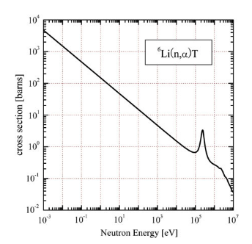

Gambar III.1 Tampang lintang reaksi 0.1 [12]

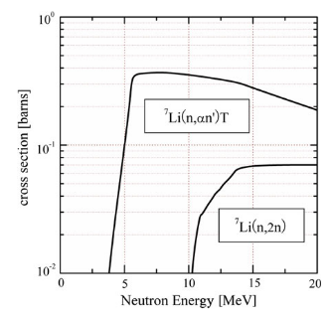

Gambar III.2 Tampang lintang interaksi neutron dengan 7Li [12]

### III.1.4 Interaksi Neutron dengan Timbal Alam

Timbal merupakan elemen dengan nomor atom 82 dan termasuk dalam golongan logam berat yang memiliki massa jenis lebih tinggi dari sebagian elemen pada umumnya. Timbal pada kondisi suhu dan tekanan standar berada pada fase solid dan memiliki massa jenis sebesar 11,34 g/cm3. Timbal alam tersusun dari berbagai isotop timbal yaitu 204Pb (1,4%), 206Pb (24,1%), 207Pb (22,1%), dan 208Pb (52,10%) [30].

Salah satu interaksi neutron dengan isotop – isotop timbal alam adalah reaksi pengganda neutron. Pada timbal alam, reaksi pengganda neutron (n, 2n) dapat terjadi dengan nilai batas ambang energi sekitar 7 – 8 MeV seperti yang terlihat pada tabel __.

Tabel III.2 Energi Ambang dan Tampang Lintang (n,2n) untuk isotop timbal alam [31]

|  |  |  |  |
| --- | --- | --- | --- |
| Isotop | Reaksi | Energi Ambang (MeV) | Tampang Lintang pada 14 MeV (b) |
| 204Pb | (n, 2n) | 8,436 | 2,178 |
| 206Pb | 8,126 | 2,252 |
| 207Pb | 6,771 | 2,280 |
| 208Pb | 7,404 | 2,147 |

## III.2 Reaksi Fusi Nuklir

Reaksi fusi nuklir adalah reaksi penggabungan dua nuklida ringan menjadi satu nuklida dengan massa yang lebih besar diikuti dengan beberapa partikel elementer seperti neutron dan neutrino. Reaksi fusi nuklir terjadi ketika energi kedua nuklida melebihi energi penghalang Coulomb pada kedua nuklida. Energi yang dihasilkan dari reaksi fusi nuklir terdistribusi pada partikel hasil reaksi tersebut.

Reaksi fusi secara alami terjadi di bintang di seluruh alam semesta termasuk di matahari. Reaksi fusi nuklir yang terjadi di matahari sangat kompleks akan tetapi dapat direpresentasikan menggunakan reaksi (0.3). Waktu reaksi dari reaksi fusi nuklir di matahari membutuhkan waktu jutaan hingga miliaran tahun [12].

|  |  |  |
| --- | --- | --- |
|  | $$4p+2e^{-}→{}_{2}^{4}{He}+6γ+2ν+26,65 MeV$$ | (III.3) |

Untuk mereplika reaksi fusi nuklir yang terjadi di matahari sangat sulit dan hampir tidak mungkin. Dibutuhkan reaksi fusi nuklir yang lebih mudah dilakukan di bumi. Gambar __ menunjukkan tampang lintang dari berbagai reaksi fusi nuklir yang mungkin dilakukan di bumi. Salah satu reaksi fusi nuklir yang memiliki tampang lintang tertinggi adalah reaksi fusi nuklir D-T.

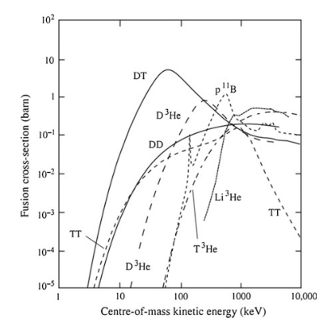

Gambar III.3 Tampang lintang dari berbagai reaksi fusi nuklir [12]

Deuterium (D) dan Tritium (T) adalah isotop alami hidrogen dengan massa atom masing – masing adalah 2 dan 3. Reaksi fusi nuklir D-T menghasilkan partikel alfa dan neutron dengan energi masing – masing partikel sebesar 3,5 MeV dan 14,1 MeV. Pada Gambar __ tampang lintang reaksi fusi nuklir D-T merupakan reaksi dengan tampang lintang puncak paling tinggi dengan energi yang relatif lebih rendah daripada reaksi fusi nuklir lainnya.

Reaktor fusi nuklir terbagi menjadi dua jenis yaitu pengungkung magnetik dan pengungkung inersia. Pengungkung magnetik menggunakan medan magnet yang sangat kuat untuk mengungkung plasma D-T dalam suatu bejana vakum. Pengungkung inersia menggunakan laser untuk memanaskan dan mengompresi pelet bahan bakar fusi nuklir. Jenis pengungkung magnetik pada umumnya menggunakan struktur berbentuk torus yang disebut tokamak. Plasma yang terkungkung di dalam tokamak dapat dibentuk dengan memutar kumparan solenoid yang terdapat di tengah bejana vakum dibantu dengan kumparan medan magnet berbentuk torus dan kumparan magnet poloidal di luar bejana vakum.

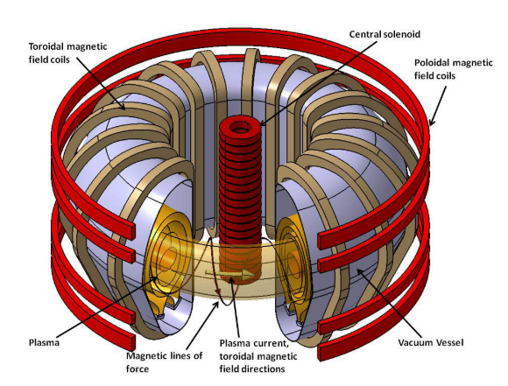

Gambar III.4 Skema tokamak [32]

## III.3 Tritium Breeding Ratio (TBR)

*Tritium Breeding Ratio* (TBR) merupakan parameter yang merepresentasikan perbandingan antara laju produksi tritium yang dihasilkan pada sistem blanket dengan pembakaran tritium dalam plasma. Parameter TBR akan menentukan keberlanjutan pembakaran plasma pada tokamak. Pada tokamak, nuklida yang berperan dalam produksi tritium adalah 6Li dan 7Li. Untuk menghitung laju reaksi pembuatan tritium dari masing – masing nuklida 6Li dan 7Li digunakan persamaan (0.4) dan (0.5)

|  |  |  |  |
| --- | --- | --- | --- |
|  | $$R_{T}\left({}_{3}^{6}{Li}\right)=\int{Σ_{{}_{3}^{6}{Li}}ϕ\left(\vec{r},E,\vec{Ω}\right)dE dΩ d\vec{r} }$$ | (III.4) | |
|  | $$R_{T}\left({}_{3}^{7}{Li}\right)=\int{Σ_{{}_{3}^{7}{Li}}ϕ\left(\vec{r},E,\vec{Ω}\right)dE dΩ d\vec{r} }$$ | | (III.5) |

dengan

|  |  |  |  |
| --- | --- | --- | --- |
|  | $$Σ_{{}_{3}^{6}{Li}}=n_{{}_{3}^{6}{Li}}\left(\vec{r}\right)σ_{{}_{3}^{6}{Li}}(E)$$ | (III.6) | |
|  | $$Σ_{{}_{3}^{7}{Li}}=n_{{}_{3}^{7}{Li}}\left(\vec{r}\right)σ_{{}_{3}^{7}{Li}}(E)$$ | | (III.7) |

$Σ_{{}_{3}^{6}{Li}}$ dan $Σ_{{}_{3}^{7}{Li}}$ adalah tampang lintang makroskopis untuk reaksi n + 6Li (0.1) dan reaksi n + 7Li (0.2). dan adalah densitas nuklida 6Li dan 7Li pada material blanket pembiak.

Untuk menghitung laju pembakaran tritium dalam plasma dapat digunakan persamaan berikut:

|  |  |  |
| --- | --- | --- |
|  | $$R_{DT}=∫n_{D}n_{T}{〈σν〉}_{DT}d\vec{r}$$ | (III.8) |

dengan ${〈σν〉}_{DT}$ adalah koefisien laju reaksi dari reaksi fusi nuklir D-T.

Dari persamaan (0.4), (0.5) dan (0.8) TBR dapat dirumuskan menjadi:

|  |  |  |
| --- | --- | --- |
|  | $$TBR=\frac{R_{T}\left({}_{3}^{6}{Li}\right)+ R_{T}\left({}_{3}^{7}{Li}\right)}{R_{DT}}=\frac{\sum_{i}{\int{Σ_{{}_{3}^{i}{Li}}ϕ\left(\vec{r},E,\vec{Ω}\right)dE dΩ d\vec{r} }}}{∫n_{D}n_{T}{〈σν〉}_{DT}d\vec{r} }$$ | (III.9) |

## III.4 Metode Monte Carlo dan Program OpenMC

Metode Monte Carlo merupakan metode stokastik untuk menyelesaikan masalah transpor partikel. Pelaksanaan metode Monte Carlo melibatkan serangkaian proses untuk memproduksi kejadian secara acak dan mengulangi kejadian tersebut N kali dengan tiap pengulangan tidak berkaitan satu sama lain antar pengulangan. Metode Monte Carlo meniru eksperimen di laboratorium. Semakin besar jumlah pengulangan yang dilakukan, semakin besar pula tingkat kepercayaan hasil simulasi [33]. Terdapat berbagai macam program untuk melakukan simulasi neutronik menggunakan metode Monte Carlo yang telah dikembangkan oleh berbagai lembaga di dunia. Beberapa program tersebut adalah *Monte Carlo N-Particle Transport* (MCNP), Tripoli-4®, *FLUktuierende KAskade* (FLUKA), dan *Particle and Heavy Ion Transport code System* (PHITS). Salah satu kekurangan dari sebagian besar program transpor partikel adalah memiliki sifat tertutup sehingga diperlukan lisensi untuk menggunakan program tersebut. Meskipun begitu, terdapat sebuah program transpor partikel yang tersedia secara terbuka untuk digunakan dan dikembangkan oleh siapa pun.

OpenMC adalah sebuah kode simulasi transpor Monte Carlo untuk neutron dan foton yang dikembangkan oleh komunitas. Program ini pertama kali dikembangkan oleh anggota *Computational Reactor Physics Group* (CRPG) di *Massachusetts Institute of Technology* (MIT)pada awal 2011 dan pertama kali rilis ke publik pada Desember 2012 [34]. OpenMC bersifat sumber terbuka dan setiap orang dapat berkontribusi untuk memperbarui dan mengembangkan program ini. Berbagai universitas, laboratorium, dan organisasi telah berkontribusi terhadap perkembangan OpenMC. OpenMC mampu melaksanakan simulasi *fixed source*, nilai eigen k, dan perkalian subkritis pada model yang dibangun menggunakan *Constructive Solid Geometry* (CSG) ataupun *Computer Aided Design* (CAD). OpenMC mendukung transpor energi kontinu maupun *multigroup*. Data interaksi partikel untuk energi kontinu diambil berdasarkan format HDF5 bawaan yang dapat digenerasi dari file -file ACE yang diproduksi oleh NJOY *Nuclear Data Processing*. OpenMC juga mendukung komputasi paralel via model pemrograman MPI dan OpenMP [34].

### III.5.1 Geometri

OpenMC menggunakan teknik *Constructive Solid Geometry* (CSG) untuk membangun berbagai model 3D kompleks dalam ruang *3D*. Pada model CSG, semua objek dideskripsikan sebagai gabungan dan/atau perpotongan dari *half-spaces* yang terbuat dari berbagai permukaan. Setiap permukaan membagi ruang 3D menjadi dua *half-spaces*. Permukaan dapat didefinisikan sebagai kumpulan titik yang mengikuti persamaan $f\left(x,y,z\right)=0$ dengan $f(x,y,z)$ adalah fungsi dari permukaan. Koordinat dengan nilai $f\left(x,y,z\right)<0$ disebut sebagai *half-space* negatif dan koordinat dengan nilai $f\left(x,y,z\right)>0$ disebut *half-space* positif [35]. Tabel __ menunjukkan tipe permukaan yang terdapat pada program OpenMC.

Tabel III.3 Jenis permukaan yang terdapat pada program OpenMC [35]

|  |  |  |  |
| --- | --- | --- | --- |
| Permukaan | Pengenal | Persamaan | Parameter |
| Bidang tegak lurus sumbu x | x-plane | $x-x_{0}=0$ | $x_{0}$ |
| Bidang tegak lurus sumbu y | y-plane | $y-y_{0}=0$ | $y_{0}$ |
| Bidang tegak lurus sumbu z | z-plane | $z-z_{0}=0$ | $z_{0}$ |
| Bidang sembarang | plane | $Ax+By+Cz=D$ | $A B C D$ |
| Silinder tak terbatas sejajar dengan sumbu x | x-cylinder | ${\left(y-y_{0}\right)}^{2}+{\left(z-z_{0}\right)}^{2}=R^{2}$ | $y_{0} z_{0} R$ |
| Silinder tak terbatas sejajar dengan sumbu y | y-cylinder | ${\left(x-x_{0}\right)}^{2}+{\left(z-z_{0}\right)}^{2}=R^{2}$ | $x_{0} z_{0} R$ |
| Silinder tak terbatas sejajar dengan sumbu z | z-cylinder | ${\left(x-x_{0}\right)}^{2}+{\left(y-y_{0}\right)}^{2}=R^{2}$ | $x_{0} y_{0} R$ |
| Bola | sphere | ${{\left(x-x_{0}\right)}^{2}+\left(y-y_{0}\right)}^{2}+{\left(z-z_{0}\right)}^{2}=R^{2}$ | $x_{0} y_{0} z_{0} R$ |
| Kerucut sejajar dengan sumbu x | x-cone | ${\left(y-y_{0}\right)}^{2}+{\left(z-z_{0}\right)}^{2}=R^{2}{\left(x-x_{0}\right)}^{2}$ | $x_{0} y_{0} z_{0} R^{2}$ |
| Kerucut sejajar dengan sumbu y | y-cone | ${\left(x-x_{0}\right)}^{2}+{\left(z-z_{0}\right)}^{2}=R^{2}{\left(y-y_{0}\right)}^{2}$ | $x_{0} y_{0} z_{0} R^{2}$ |
| Kerucut sejajar dengan sumbu z | z-cone | ${\left(x-x_{0}\right)}^{2}+{\left(y-y_{0}\right)}^{2}=R^{2}{\left(z-z_{0}\right)}^{2}$ | $x_{0} y_{0} z_{0} R^{2}$ |
| Permukaan kuadrat umum | quadric | $Ax^{2}+By^{2}+Cz^{2}+Dxy+Eyz+Fxz+Gx+Hy+Jz+K$ | $A B C D E$ $F G H J K$ |

Pada OpenMC, setiap permukaan yang didefinisikan akan diberi sebuah identitas berupa bilangan bulat. Identitas tersebut dapat digunakan untuk membuat sel dari *half-space* yang ingin digunakan dengan cara menuliskan identitas dan tanda positif/negatif. Sel adalah kombinasi *half-space* yang dibuat dari berbagai permukaan untuk mendefinisikan daerah dalam ruang 3D dengan komposisi material, semesta ataupun kisi seragam. Daerah dapat didefinisikan menggunakan operator gabungan, potongan, dan komplemen.

Selain menggunakan CSG, OpenMC juga mendukung penggunaan geometri *Computer Aided Design* (CAD). Untuk memanfaatkan fitur geometri CAD diperlukan alat tambahan berupa program *Direct Accelerated Geometry Monte Carlo* (DAGMC) yang berfungsi untuk merepresentasikan geometri CAD dalam permukaan berformat *mesh* [35].

### III.5.2 *Tally*

OpenMC memungkinkan perhitungan parameter fisik menggunakan *Tally*. Filosofi *tally* pada OpenMC adalah untuk menyediakan fleksibilitas maksimum ketika memilih *tally* bersamaan dengan dukungan skalabilitas [35]. Berbagai *tally* pada simulasi Monte Carlo dapat dituliskan menggunakan persamaan berikut:

|  |  |  |
| --- | --- | --- |
|  | $$X=\underset{filter}{\underbrace{∫dr∫dΩ∫dE}} \underset{skor}{\underbrace{f\left(r,Ω,E\right)}}ϕ(r,Ω,E)$$ | (III.10) |

Untuk menggunakan tally diperlukan informasi filter untuk menentukan daerah ruang fase dan rentang energi dan fungsi skor yang akan digunakan. OpenMC menyediakan fungsi – fungsi berikut yang dapat digunakan sebagai skor *tally*: fluks, laju reaksi total, laju reaksi hamburan, produksi neutron dari hamburan, momen hamburan tinggi, laju reaksi (n,xn), laju reaksi absorpsi, laju reaksi fisi, laju produksi neutron dari fisi, dan arus permukaan. Variabel – variabel berikut dapat digunakan sebagai filter *tally*: semesta, material, sel, sel kelahiran (partikel), permukaan, *mesh*, energi sebelum tumbukan, energi setelah tumbukan, sudut polar, sudut azimut, dan kosinus perubahan sudut akibat hamburan.

## III.6 Paket Python Paramak, Paramak Neutronics, dan Neutronics Material Maker

### III.6.1 Paramak

Paramak merupakan paket python sumber terbuka untuk membuat model 3D CAD reaktor fusi nuklir. Paket ini pertama kali dikembangkan oleh Jonathan Shimwell. Perkembangan kode Paramak telah di ulas secara internal oleh tim Riset Insinyur Perangkat Lunak *United Kingdom Atomic Energy Authority* (UKAEA) dan oleh perusahaan eksternal PullRequest [36], [37]. Tujuan Paramak adalah untuk menyediakan geometri untuk studi parameter reaktor fusi nuklir. Geometri dari Paramak dapat digunakan untuk pembelajaran dan rekayasa neutronik karena dokumen CAD dapat secara otomatis dikonversi menjadi model neutronik DAGMC.

Secara umum Paramak bekerja dengan cara membaca argumen masukan dan membentuk objek 3D. Paramak terdiri dari tiga kelas utama: *Shapes, Components,* dan *Reactors*. Kelas *Shapes* merupakan kelas dengan paling sederhana yang tersedia dalam Parmak. Untuk membuat *Shapes* dibutuhkan koordinat titik – titik 2D yang akan dihubungkan menggunakan garis lurus, kurva *spline*, dan/atau lingkaran. *Shapes* dapat diubah menjadi volum 3D dengan memanfaatkan operasi tolak, sapu, dan rotasi. *Shapes* juga dapat mengoperasikan operasi boolean seperti gabungan dan potongan [36], [37].

Kelas *Components* mewarisi fitur dari kelas S*hapes* untuk membuat volum 3D dari komponen – komponen yang terdapat pada reaktor fusi nuklir. *Components* memiliki 34 jenis komponen yang dapat digunakan. Kombinasi dari berbagai komponen dapat digunakan untuk menyusun volum 3D suatu reaktor fusi nuklir. Untuk membangun volum 3D reaktor fusi nuklir tanpa menyusun satu persatu komponennya, dapat digunakan kelas *Reactors*. Masukan yang diperlukan untuk membangun sebuah volum 3D reaktor fusi nuklir berbeda – beda dan tergantung pada jenis reaktor yang akan dibuat. Jenis reaktor fusi nuklir yang dapat dibuat menggunakan kelas *Reactors* adalah: *Ball Reactor, Segmented Blanket Ball Reactor*, *Single Null Ball Reactor*¸ *Sibmersion Tokamak*, Single Null *Sibmersion Tokamak*, *Center Column Study Reactor*, *EU Demo Reactor*, *ITER Reactor*, *SPARC Reactor* [36], [37]. Gambar 5 dan 6 menunjukkan penggunaan kelas *Components* dan *Reactors*.

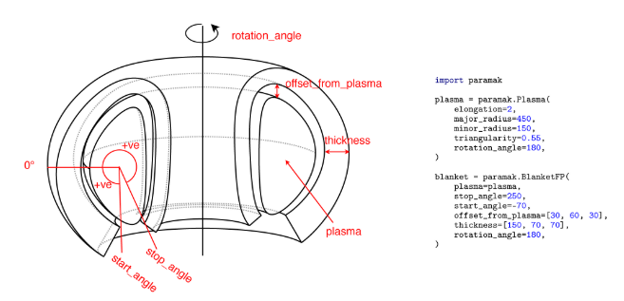

Gambar III.5 Contoh pembuatan geometri Plasma dan Blanket menggunakan kelas Components [36]

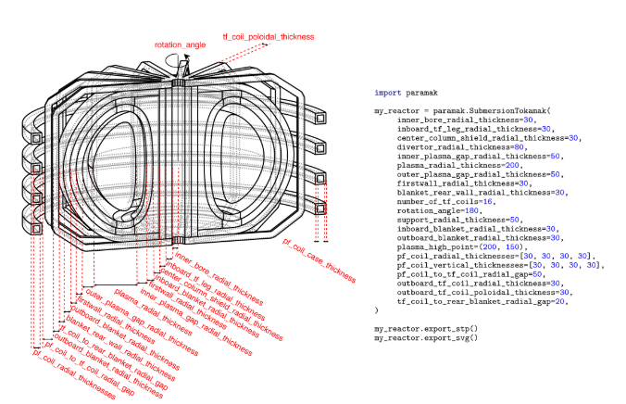

Gambar III.6 Contoh pembuatan geometri Submersion Tokamak menggunakan kelas Reactors [36]

### III.6.2 Paramak Neutronics

Parmak Neutronics atau sekarang disebut OpenMC-DAGMC-Wrapper merupakan paket python untuk melakukan simulasi neutronik menggunakan OpenMC dan DAGMC. Paket ini awalnya merupakan salah satu kelas dari paket python Paramak yang memisahkan diri. Paramak Neutronics mengambil geometri DAGMC dalam format h5m beserta berkas *material*, *setting*, *source*, dan *tally* untuk membuat model simulasi neutronik yang lengkap. Hasil simulasi model neutronik dapat disimpan dalam format berkas h5 dan dapat dikonversi menjadi berkas vtk, png, dan JSON [38].

### III.6.3 Neutronics Material Maker

Neutronics Material Maker adalah paket python yang pertama kali dibuat oleh Johnatan Shimwell untuk membuat berbagai material di berbagai kode simulasi Monte Carlo seperti OpenMC, Serpent, MCNP, Shift dan Fispact [39]. Paket ini menyediakan berbagai pustaka material neutronik dan memungkinkan pengguna untuk menambahkan material secara manual. Massa jenis material yang dibuat menggunakan Neutronics Material Maker dapat divariasikan berdasarkan suhu, tekanan, dan pengayaan isotop tertentu [39].

## III.7 Pembelajaran Mesin dan Pustaka XGBoost

Pembelajaran mesin adalah salah satu sub bidang komputasi yang berfokus pada pembuatan algoritma dari sekumpulan contoh fenomena atau data. Data dapat berasal dari kejadian alam, industri, dan/atau hasil algoritma lain. Komputer akan “belajar” dari data yang disediakan dan menghasilkan pengetahuan berupa model statistik yang dapat menyelesaikan sebuah tugas spesifik [15], [40]. Terdapat tiga jenis pendekatan pembelajaran mesin yang umum digunakan yaitu: pembelajaran terarah dan pembelajaran tak terarah. Pembelajaran terarah membagi data pembelajaran menjadi dua jenis yaitu *features* dan *labels*. *Features* adalah sekumpulan data masukan sedangkan *labels* adalah data keluaran. Tujuan dari pembelajaran terarah adalah untuk mempelajari aturan umum yang mampu memetakan data *features* ke data *labels*. Pada pembelajaran tak terarah, data pembelajaran tidak mengandung data *labels*. Tujuan dari pembelajaran tak terarah adalah untuk mempelajari dan mencari pola – pola tersembunyi dari data masukan. Pendekatan pembelajaran mesin yang terakhir adalah pembelajaran penguatan [15].

Melakukan pembelajaran mesin memerlukan pemilihan dan pembuatan model. Terdapat beragam model pembelajaran mesin yang tersedia secara bebas seperti: *Artificial Neural Network* (ANN), *Clustering*, *Decision Trees*, *Gradient Boosting*, *Naive Bayes*¸dan *Support Vector Machine* (SVM). Salah satu model pembelajaran mesin yang cukup banyak digunakan di industri adalah *Gradient Boosting*. *Gradient Boosting* adalah model pembelajaran mesin yang mampu memproduksi gabungan dari berbagai model pembelajaran mesin lemah, seperti *decision trees*. Penambahan model pembelajaran mesin dilakukan bertahap tanpa mengubah kondisi model sebelumnya, proses ini disebut *stage-wise additive*. Pada setiap penambahan model pembelajaran mesin akan diikuti penilaian parameter yang disebut *loss function*. Model yang baik akan menghasilkan nilai *loss* yang seminimal mungkin [41].

Salah satu program yang mampu untuk membuat model *Gradient Boosting* adalah XGBoost. XGBoost merupakan akronim dari *eXtreme Gradient Boosting*, sebuah pustaka pemodelan *Gradeient Boosting* yang didesain efisiensi tinggi, fleksibel dan portabel [42]. XGBoost pertama kali diciptakan oleh Tianqi Chen dan sekarang berada di bawah naungan *Distributed Machine Learning Community*. Pustaka ini mampu menyelesaikan permasalahan klasifikasi, regresi, dan masalah pembelajaran mesin lainnya. mendukung antarmuka melalui *Command Line Interface* (CLI), C++, Python, R, Julia, dan Java [41].

# PELAKSANAAN PENELITIAN

## IV.1 Alat dan Bahan Penelitian

Alat dan bahan untuk penelitian ini adalah :

1. Sebuah laptop pribadi dengan spesifikasiprosesor AMD Ryzen 5 2500U, 8 GB RAM dengan sistem operasi Windows 10 Home 64 bit Build 19041.
2. Layanan Mesin Virtual dari *Google Cloud Platform* dengan spesifikasi 8 buah prosesor vCPU, 12 GB RAM, 75 GB *Presistent Disk*, dan sistem operasi Ubuntu 20.04 LTS.
3. Layanan Mesin Virtual dari *Amazon Web Service* dengan spesifikasi 16 buah prosesor vCPU, 15 GB RAM, 75 GB SSD, dan sistem operasi Ubuntu 20.04 LTS.
4. Layanan penyimpanan data *Cloud Storage* dari *Google Cloud Platform.*
5. Program OpenMC versi 0.13.0.dev untuk melakukan simulasi neutronik.
6. Paket dan pustaka untuk bahasa pemrograman python 3.8.0 yang terdiri dari :
   1. OpenMC versi 0.13.0.dev
   2. Paramak versi 0.2.10
   3. Paramak Neutronics versi 0.0.7
   4. XGBoost versi 1.4.2
   5. Scikit-learn versi 0.24.2
   6. Neutronics Material Maker versi 0.3.7
   7. Numpy versi 1.21.1
   8. Scipy versi 1.5.3
   9. Pandas versi 1.2.3
   10. h5py versi 3.2.1
   11. matplotlib versi 3.4.1
   12. uncertainties versi 3.1.5
   13. lxml versi 4.6.3
   14. Cython versi 0.29.22
   15. Vtk versi 9.0.3
   16. Pytest versi 6.2.3
   17. Jupyter-cadquery versi 2.2.0
   18. Jinja2 versi 3.0.1
   19. Tables versi 3.6.1
   20. Ipkernel
   21. Cadquery2
   22. Jupyter lab
7. Data tampang lintang nuklir ENDF/B-VIII.0 dalam format HDF5.
8. Aplikasi Microsoft Office Word pada laptop pribadi untuk menyusun dokumen skripsi.

## IV.2 Tata Laksana Penelitian

Berikut adalah diagram alir penelitian secara umum:

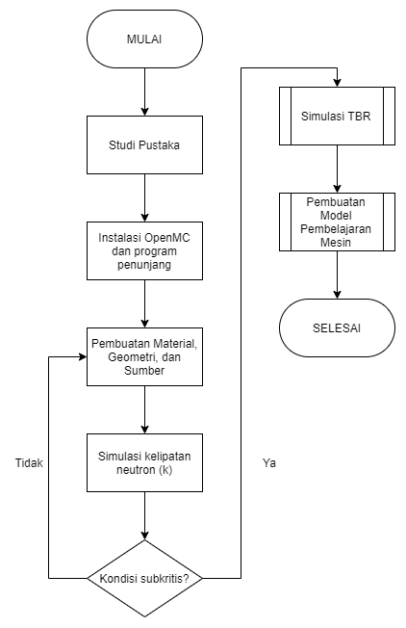

Gambar IV.2 Diagram alir penelitian secara umum

### IV.2.1 Pembuatan Model Neutronik Reaktor ITER

Model reaktor ITER yang akan disimulasikan dalam penelitian ini merupakan modifikasi dari model reaktor ITER yang disediakan dari paket python Paramak yang mengacu pada dokumen *ITER Project: International Cooperation and Energy Investment* [43]. Pada model reaktor ITER asli yang tersedia terdapat komponen – komponen berikut: plasma, blanket, divertor, bejana vakum, dan sistem magnet. Modifikasi yang dilakukan dalam penelitian ini adalah menghilangkan komponen sistem magnet dan merincikan komponen blanket. Komponen sistem magnet dihilangkan karena tidak mempengaruhi kondisi neutronik pada reaktor ITER. Perincian blanket dilakukan untuk mendapatkan hasil simulasi yang semirip mungkin dengan kondisi nyata.

Untuk melakukan simulasi neutronik menggunakan OpenMC dibutuhkan beberapa berkas *geometry.xml*, *materials.xml*, dan *settings.xml* yang masing – masing mengandung informasi terkait geometri, material, dan pengaturan simulasi neutronik yang akan dilakukan. Untuk melakukan simulasi neutronik menggunakan geometri 3D CAD diperlukan program DAGMC dan berkas *dagmc.h5m*. Berkas *dagmc.h5m* merupakan hasil konversi geometri 3D CAD menjadi bentuk *mesh* yang dapat digunakan untuk simulasi neutronik menggunakan OpenMC. Untuk melakukan perhitungan *tally* maka perlu berkas tambahan bernama *tallies.xml* yang berisikan filter dan skor *tally* yang akan digunakan dalam simulasi.

Model reaktor ITER yang telah dimodifikasi mengandung komponen – komponen berikut: plasma, divertor, bejana vakum, dinding pertama, fluida blanket depan, fluida blanket utama, moderator, dan reflektor. Tabel __ , Gambar __ dan Gambar __ menunjukkan spesifikasi reaktor ITER, tampang lintang reaktor ITER, detail tampang lintang reaktor ITER yang digunakan pada penelitian ini.

Tabel IV.1 Spesifikasi reakor ITER

|  |  |  |
| --- | --- | --- |
| **Parameter** | **Nilai** | |
| **Dinding Pertama** | | |
| Ketebalan | 4 cm | |
| Material | SS 316 L | 8 g/cc |
| **Fluida Blanket Depan** | | |
| Ketebalan | 1 cm | |
| Material | LiF | 2,635 g/cc |
| Pengayaan 6Li | [10% , 30%, 50%, 70%, 90%] | |
| **Fluida Blanket Utama** | | |
| Ketebalan | [3 cm, 9 cm, 15 cm, 21 cm, 27 cm, 30 cm] | |
| Material | LiF | 2,635 g/cc |
| Pengayaan 6Li | [10% , 30%, 50%, 70%, 90%] | |
| **Moderator dan Pengganda Neutron** | | |
| Ketebalan | [3 cm, 9 cm, 15 cm, 21 cm, 27 cm] | |
| Material Moderator | C | 2,23 g/cc |
| Material Pengganda Neutron | Pb Alam | 11,35 g/cc |
| Rasio Pengganda Neutron : Moderator | [10% , 30%, 50%, 70%, 90%] | [3,142 g/cc, 4,966 g/cc, 6,790 g/cc, 8,614 g/cc, 10,438 g/cc] |
| **Reflektor** | | |
| Ketebalan | 15 cm | |
| Material | Grafit | 2,23 g/cc |
| **Divertor** | | |
| Material | SS 316 L | 8 g/cc |
| **Bejana Vakum** | | |
| Material | SS 316 L | 8 g/cc |
| **Plasma** | | |
| Material | 235U | 10-6 g/cc |
| Radius mayor | 620 cm | |
| Radius minor | 200 cm | |
| Konfigurasi | *Single Null* | |
| *Elongation* | 1.7 | |
| *Triangularity* | 0,33 | |

Penyusunan material – material komponen reaktor ITER dilakukan menggunakan paket python Neutronic Material Maker. Paket ini menyediakan berbagai data material neutronik yang dapat langsung dipanggil dan digunakan pada kode simulasi neutronik. Selain itu, pengguna dapat membuat material secara manual. Gambar __ dan __ menunjukkan contoh penggunaan paket python Neutronic Material Maker.

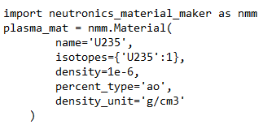

Gambar IV.3 Pembuatan Material Plasma

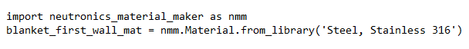

Gambar IV.4 Pembuatan Material Dinding Pertama

Penyusunan geometri reaktor ITER dilakukan menggunakan paket python Paramak. Komponen reaktor ITER disusun satu persatu menggunakan kelas *Shapes* dan *Components*. Penelitian ini akan menggunakan kelas *Components* *BlanketFP*, *ITERtypeDivertor*, dan *Plasma* untuk membuat geometri blanket, divertor, dan plasma. Untuk membuat geometri bejana vakum akan digunakan kelas *Shapes* *RotateMixedShape* dan *RotateSplineShape*. Gambar __, __, dan __ menunjukkan contoh penggunaan kelas *Components* *BlanketFP*, *ITERtypeDivertor*, dan *Plasma* dari paket paramak.

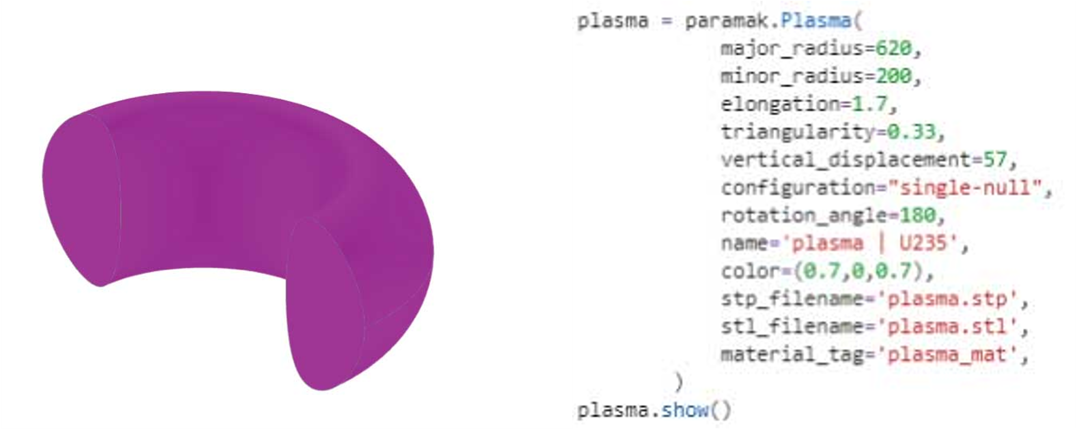

Gambar IV.5 Pembuatan geometri plasma

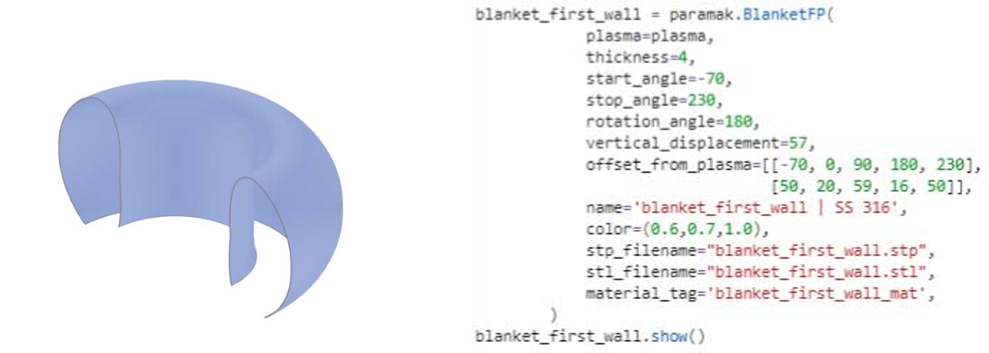

Gambar IV.6 Pembuatan geometri dinding pertama

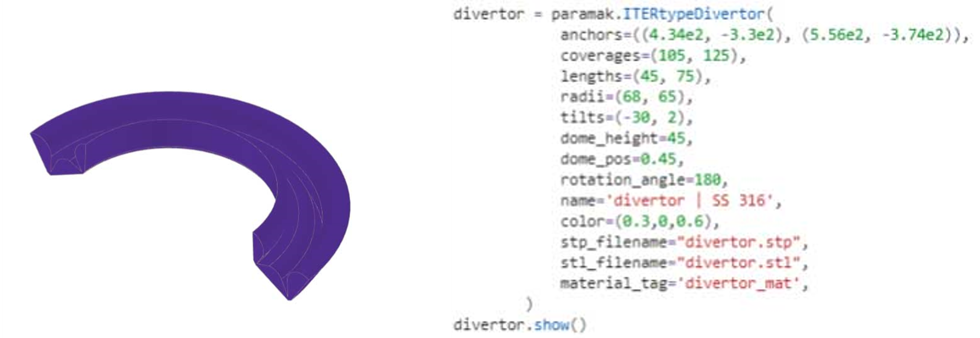

Gambar IV.7 Pembuatan geometri divertor

OpenMC menyediakan pilihan *tally* untuk produksi tritium bernama *tally* (n, Xt).

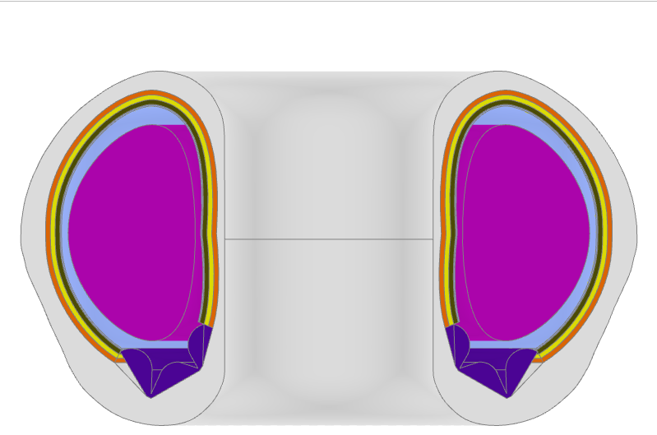

Gambar IV.8 Tampang Lintang Model Reaktor ITER

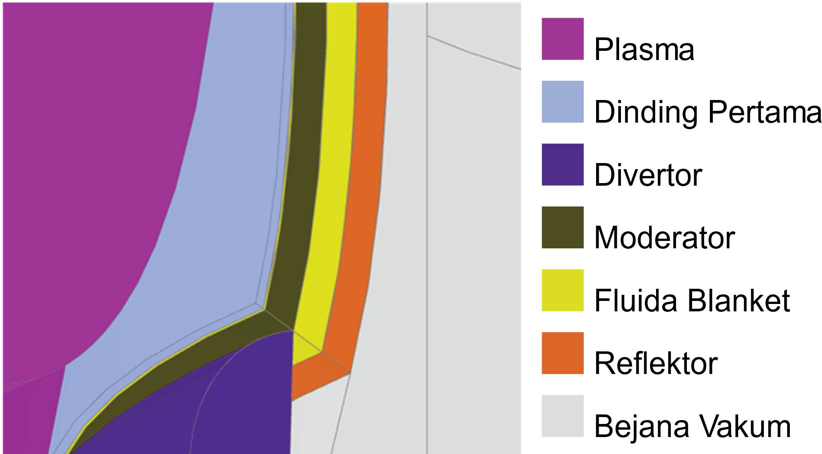

Gambar IV.9 Detail Tampang Lintang Reaktor ITER

### IV.2.3 Simulasi TBR

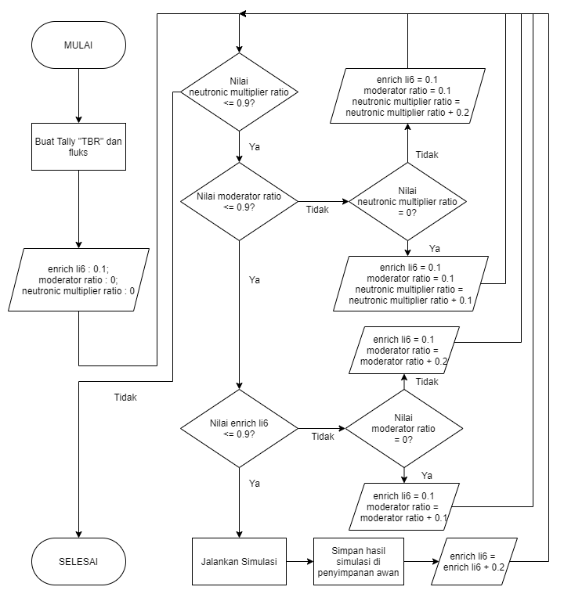

### IV.2.4 Pembuatan Model Pembelajaran Mesin

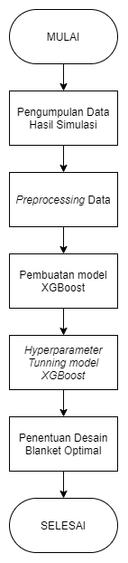

### IV.2.5 Analisis Data

# HASIL DAN PEMBAHASAN

## V.1 Kekritisan Reaktor

## V.2 Desain Blanket ITER

## V.3 Model Pembelajaran Mesin XGBoost

# KESIMPULAN DAN SARAN

## VI.1 Kesimpulan

## VI.2 Saran

# DAFTAR PUSTAKA

[1] The World Bank Group, “Population growth (annual %) | Data,” *The World Bank Group*, 2019. https://data.worldbank.org/indicator/SP.POP.GROW (diakses Feb 12, 2021).

[2] The World Bank, “Population, total,” *The World Bank*, 2019. https://data.worldbank.org/indicator/SP.POP.TOTL (diakses Feb 12, 2021).

[3] H. Ritchie, “Energy Mix,” *Our World in Data*, 2020. https://ourworldindata.org/energy-mix (diakses Feb 12, 2021).

[4] H. Richie, “How long before we run out of fossil fuels?,” *Our World in Data*, 2017. https://ourworldindata.org/how-long-before-we-run-out-of-fossil-fuels (diakses Jul 22, 2021).

[5] H. Ritchie dan M. Roser, “Energy Production and Consumption,” *Our World in Data*, 2020. https://ourworldindata.org/energy-production-consumption (diakses Jul 22, 2021).

[6] United Nations, “The Sustainable Development Goals Report 2020,” 2020.

[7] Intergovernmental Panel on Climate Change, “Global warming of 1.5°C,” 2018.

[8] M. MassonDelmotte, V., P. Zhai, A. Pirani, S. L. Connors, C. Péan, S. Berger, N. Caud, Y. Chen, L. Goldfarb, M. I. Gomis dan R. Y. and B. Z. (eds. . Huang, K. Leitzell, E. Lonnoy, J. B. R. Matthews, T. K. Maycock, T. Waterfield, O. Yelekçi, “Summary for Policymakers. In: Climate Change 2021: The Physical Science Basis,” 2021. [Daring]. Tersedia pada: https://www.ipcc.ch/report/ar6/wg1/#SPM.

[9] International Union for Conservation of Nature, “Species and Climate Change,” *International Union for Conservation of Nature*, 2019. https://www.iucn.org/resources/issues-briefs/species-and-climate-change.

[10] U.S. Environmental Protection Agency, “Overview of Greenhouse Gases,” *U.S. Environmental Protection Agency*. https://www.epa.gov/ghgemissions/overview-greenhouse-gases.

[11] U.S. Environmental Protection Agency, “Particulate Matter (PM) Basics,” *U.S. Environmental Protection Agency*. https://www.epa.gov/pm-pollution/particulate-matter-pm-basics.

[12] T. Tanabe, *Tritium: Fuel of fusion reactors*. 2016.

[13] S. Orlandi, “ITER Project: International Cooperation and Energy Investment,” in *Springer Proceedings in Physics*, 2020, vol. 243, hal. 169–191, doi: https://doi.org/10.1007/978-3-030-42913-3.

[14] ITER ORGANIZATION, “WHAT WILL ITER DO ?,” *ITER ORGANIZATION*, 2021. https://www.iter.org/sci/Goals.

[15] A. Burkov, *The Hundred-Page Machine Learning Book*, First Edit. Andriy Burkov, 2019.

[16] P. Mánek, G. Van Goffrier, V. Gopakumar, N. Nikolaou, J. Shimwell, dan I. Waldmann, “Fast Regression of the Tritium Breeding Ratio in Fusion Reactors,” 2021, [Daring]. Tersedia pada: http://arxiv.org/abs/2104.04026.

[17] ITER, “THE LARGEST TOKAMAK IN THE WORLD,” *ITER*, 2013. https://www.iter.org/album/Media/7 - Technical (diakses Agu 18, 2021).

[18] D. J. Campbell, “The first fusion reactor: ITER,” *Europhys. News*, vol. 47, no. 5–6, hal. 28–31, 2016, doi: 10.1051/epn/2016504.

[19] The International Atomic Energy Agency (IAEA), *ITER EDA DOCUMENTATION SERIES No. 24*. 2002.

[20] J. Heirbaut, “How to Line a Thermonuclear Reactor,” *American Association for the Advancement of Science*, 2012. https://www.sciencemag.org/news/2012/08/how-line-thermonuclear-reactor.

[21] M. A. Abdou, “TRITIUM BREEDING IN FUSION REACTORS,” Illinois, 1982.

[22] S. WIJAYA, “OPTIMASI DESAIN GEOMETRI BLANKET REAKTOR FUSI UNTUK PEMBIAKAN TRITIUM MENGGUNAKAN METODE MONTE CARLO,” Universitas Gadjah Mada, 2015.

[23] M. Ali, “OPTIMASI FRAKSI BERILIUM PADA DESAIN BLANKET REAKTOR FUSI UNTUK MENCAPAI PEMBIAKAN TRITIUM MENGGUNAKAN METODE MONTE CARLO,” Universitas Gadjah Mada, 2017.

[24] K. Maki, “Energy multiplication in high tritium breeding ratio blanket with front breeder zone for fusion reactors,” 1988. doi: 10.1080/18811248.1988.9733557.

[25] N. Zandi, H. Sadeghi, M. Habibi, I. Jalali, dan M. Zare, “Blanket Simulation and Tritium Breeding Ratio Calculation for ITER Reactor,” *J. Fusion Energy*, vol. 34, no. 6, hal. 1365–1368, 2015, doi: 10.1007/s10894-015-9970-z.

[26] B. Soltani dan M. Habibi, “Tritium Breeding Ratio Calculation for ITER Tokamak Using Developed Helium Cooled Pebble Bed Blanket (HCPB),” *J. Fusion Energy*, vol. 34, no. 3, hal. 604–607, 2015, doi: 10.1007/s10894-015-9847-1.

[27] I. R. Maymunah, Z. Suud, dan P. I. Yazid, “Optimization of tritium breeding and shielding analysis to plasma in ITER fusion reactor,” *AIP Conf. Proc.*, vol. 1677, 2015, doi: 10.1063/1.4930725.

[28] F. A. Hernández dan P. Pereslavtsev, “First principles review of options for tritium breeder and neutron multiplier materials for breeding blankets in fusion reactors,” *Fusion Eng. Des.*, vol. 137, no. December, hal. 243–256, 2018, doi: 10.1016/j.fusengdes.2018.09.014.

[29] N. Tsoulfanidis dan S. Landsberger, *Measurement detection of radiation*, 4th ed. Boca Raton: CRC Press, 2015.

[30] D. Weis, “Lead Isotopes,” in *Encyclopedia of Geochemistry: A Comprehensive Reference Source on the Chemistry of the Earth*, W. M. White, Ed. Cham: Springer International Publishing, 2017, hal. 1–5.

[31] Japan Atomic Energy Agency, “JENDL-4.0,” *Nuclear Data Center*, 2019. https://wwwndc.jaea.go.jp/jendl/j40/j40.html.

[32] M. Kikuchi, K. Lackner, dan M. Quang, “Fusion Physics,” *IAEA*, 2012.

[33] E. M. A. Hussein, *Radiation Mechanics : Principles and Practice*, 1st ed. Amsterdam: Elsevier Ltd, 2007.

[34] P. K. Romano, N. E. Horelik, B. R. Herman, A. G. Nelson, B. Forget, dan K. Smith, “OpenMC: A state-of-the-art Monte Carlo code for research and development,” *Ann. Nucl. Energy*, vol. 82, hal. 90–97, 2015, doi: 10.1016/j.anucene.2014.07.048.

[35] Massachusetts Institute of Technology and OpenMC contributors, “The OpenMC Monte Carlo Code,” *The OpenMC Monte Carlo Code*, 2021. https://docs.openmc.org/en/stable/index.html (diakses Sep 03, 2021).

[36] J. Shimwell *et al.*, “The Paramak: Automated parametric geometry construction for fusion reactor designs.,” *F1000Research*, vol. 10, 2021, doi: 10.12688/f1000research.28224.1.

[37] UKAEA and Paramak Contributors, “Paramak - Paramak 1.0 documentation,” *Paramak*, 2021. https://paramak.readthedocs.io/en/main/index.html (diakses Sep 05, 2021).

[38] Paramak-neutronics contributors, “openmc-dagmc-wrapper - Paramak-neutronics 1.0 documentation,” *Paramak-neutronics*, 2021. https://paramak-neutronics.readthedocs.io/en/latest/ (diakses Sep 05, 2021).

[39] neutronics-material-maker contributors, “Neutronics Material Maker - NeutronicsMaterialMaker 1.0 documentation,” *Neutronics Material Maker*, 2021. https://neutronics-material-maker.readthedocs.io/en/latest/ (diakses Sep 05, 2021).

[40] S. Shalev-Shwartz dan S. Ben-David, *Understanding machine learning: From theory to algorithms*, First Edit. New York: Cambridge University Press, 2014.

[41] J. Brownlee, “A Gentle Introduction to XGBoost for Applied Machine Learning,” *Machine Learning Mastery Pty. Ltd*, 2021. https://machinelearningmastery.com/gentle-introduction-xgboost-applied-machine-learning/ (diakses Sep 05, 2021).

[42] XGBoost Developers, “XGBoost Documentation,” *XGBoost Documentation*, 2021. https://xgboost.readthedocs.io/en/latest/ (diakses Sep 06, 2021).

[43] S. Orlandi, “ITER Project: International Cooperation and Energy Investment,” in *International Cooperation for Enhancing Nuclear Safety, Security, Safeguards and Non-proliferation*, 2020, hal. 169–191, doi: https://doi.org/10.1007/978-3-030-42913-3.

# LAMPIRAN

## A. Kode Python

 # Impor semua paket yang diperlukan

import pandas as pd

import numpy as np

import matplotlib.pyplot as plt

from jupyter_cadquery.cadquery import (PartGroup, Part, Edges, Faces, Vertices, show)

from jupyter_cadquery import set_sidecar, set_defaults, reset_defaults

import openmc

import paramak

import paramak_neutronics as nparamak

import neutronics_material_maker as nmm